DUM - Digitální Učební Materiál



Název školy : Střední odborné učiliště, Lišov
tř. 5. května 3
373 72 Lišov
IČO: 75050111 REDIZO: 651023599

Vzdělávací oblast : Stravovací a ubytovací služby

Předmět : Technologie

Název a číslo DUMu : Opakování – pokrmy z vepřového masa A1_32

Anotace : Opakování rozdělení vepřového masa podle kvality, použití
v kuchyni a technologický postup přípravy pokrmů

Třída a datum ověření : 2KA, 3. 6. 2013

Autor : Ing. Pavla Vaňková

Registrační číslo : CZ.1.07/1.5.00/34.1012
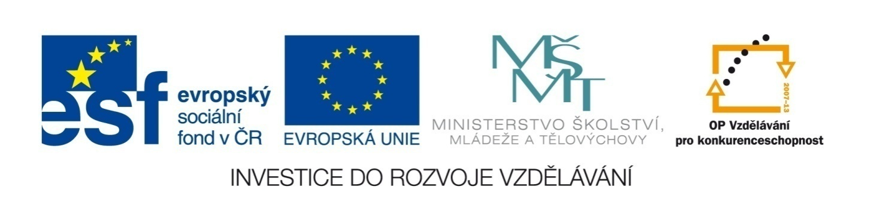
Tento projekt je spolufinancován Evropským sociálním fondem a státním rozpočtem České republiky.

Opakování – pokrmy z vepřového masa
-pracovní list

- Rozdělte části vepřového masa podle kvality do tří jakostních skupin, ke každé části uveďte příklad jednoho pokrmu, který se z ní upravuje:

- jakost
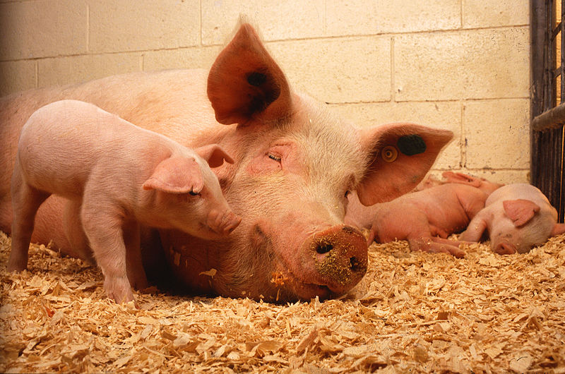
…………………………………………………………….
…………………………………………………………….
…………………………………………………………….

- jakost

……………………………………………………………. Obrázek č.1
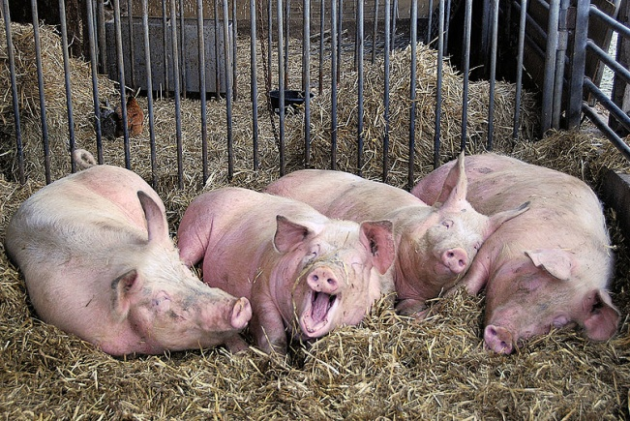
…………………………………………………………….
…………………………………………………………… .

- jakost

…………………………………………………………….
…………………………………………………………….
……………………………………………………………. Obrázek č.2
…………………………………………………………….

- Vypište vepřové droby, ke každému drobu příklad použití v kuchyni:

…………………………………………………………….
…………………………………………………………….
…………………………………………………………….
…………………………………………………………….
……………………………………………………………. Obr. č.5
- Popište technologický postup přípravy segedínského guláše:

SUROVINY:

------------------------------------
------------------------------------
------------------------------------
------------------------------------
------------------------------------
------------------------------------
------------------------------------

1
TECHNOLOGICKÝ POSTUP:
……………………………………………………………………………………………………………………………………………………………………………………………………………………………………………………………………………………………………………………………………………………………………………………………………………………………………………….
……………………………………………………………………………………………………………………………………………………………………………………………………………………………………………………………………………………………….

- K části vepřového masa přiřaďte pokrm, který se z ní připravuje:

Záhorácký závitek
BŮČEK

Vepřový guláš

Vepřové výpečky
KRKOVICE

Vepřová pečeně

Segedínský guláš
PLEC

Smažený řízek

Katův šleh

Opakování – pokrmy z vepřového masa
-pracovní list (ŘEŠENÍ)

- Rozdělte části vepřového masa podle kvality do tří jakostních skupin, ke každé části uveďte příklad jednoho pokrmu, který se z ní upravuje:

- jakost
panenská svíčková - Medajlonky
pečeně – Vepřová kotleta na kmíně
kýta – Smažený řízek

- jakost

plec – Segedínský guláš Obrázek č.1
krkovice – Vepřový stejk
bůček – Vepřové výpečky .

- jakost

hlava – Ovar s křenem, hořčicí a pečivem
lalok – Vepřový prejt
kolínka – Pečené vepřové koleno Obrázek č.2
nožičky – Vepřová huspenina

- Vypište vepřové droby, ke každému drobu příklad použití v kuchyni:
Vepřový mozek – Mozeček s vejci
Vepřové plíce – Plíčky na smetaně
Vepřové srdce – Dušené srdce na cibulce
Vepřová játra – Játra na roštu
Vepřové ledviny – Nadívané ledvinky na víně Obr. č.5
- Popište technologický postup přípravy segedínského guláše:

SUROVINY:

vepřový bůček nebo plec,
tuk,
cibule,
mletá paprika,
sůl, pepř, kmín,
kysané zelí,
hladká mouka,
zakysaná smatana

TECHNOLOGICKÝ POSTUP:

-vepřový bůček nebo plec nakrájíme na kostky, osolíme, opepříme,
-orestujeme na cibulovém základu, zaprášíme mletou paprikou ,okmínujeme, podlijeme a dusíme do poloměkka,
-k poloměkkému masu přidáme pokrájené kysané zelí, zahustíme jíškou a provaříme,
-na závěr zjemníme zakysanou smetanou.

- K části vepřového masa přiřaďte pokrm, který se z ní připravuje:

Záhorácký závitek
BŮČEK

Vepřový guláš

Vepřové výpečky
KRKOVICE

Vepřová pečeně

Segedínský guláš
PLEC

Smažený řízek

Katův šleh
Zdroje:

Obrázky:

č.1

Dostupný [online] pod licencí Commons. wikimedia.org na WWW:<http://commons.wikimedia.org/wiki/File:Sow_and_five_piglets.jpg>
[cit. 2013-02-06]

č.2

Dostupný [online] pod licencí Commons. wikimedia.org na WWW:< http://commons.wikimedia.org/wiki/File:XN_Sus_domesticus_Animal_husbandry_912.jpg> [cit. 2013-02-06]

č.3

KLIPART – nástroj Microsoft Windows [online], dostupný na WWW: http://www.office.microsoft.com [cit. 2013-02-06]

